Министерство образования Российской Федерации
УФИМСКИЙ ГОСУДАРСТВЕННЫЙ АВИАЦИОННЫЙ ТЕХНИЧЕСКИЙ УНИВЕРСИТЕТ

Кафедра телекоммуникационных систем

Изучение системы пейджинговой связи

Лабораторная работа по курсу

«Средства связи с подвижными объектами»

Выполнили:
Дмитриев Р.А.
Копцева М.С.
Нурлыгаянова К.Р.
Якупов А.Д.

Проверил:
Филатов П.Е.

Уфа 2007г.
Выполение работы:

Для отправки сообщения нужно подключить источник питания на терминале персонального вызова набрать следующее цифровое сообщение:

123456
1-выбор сообщения (1-цифровое 2-текстовое)
2345- Адрес
6- количество подаваемых звуковых сообщений
После работы нажать кнопку PAGE.
После появления на экране _ _ _ _ _ _ набираем сообщение, после этого еще раз нажимаем PAGE.

В данной лабораторной работе были изучены 2 вида пейджеров с дисплеем и без, имеющие адреса 2222 и 1111 соответственно. В основном работа проводилась с пейджерами первого типа.

Также была приблизительно оценена зона действия данной сети:
5 этаж полностью
4 этаж полностью
3 этаж полностью
2 этаж полностью
1 этаж полностью
Переход из 6 в 7 корпус полностью
Холл 7 корпуса полностью
Переход из 7 в 8 корпус частично, до половины коридора

Таким образом, была выявлена территория охвата связи, которая изображена на рисунке:

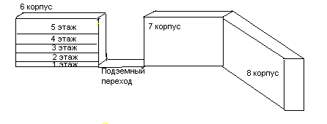
Вывод:
В данной лабораторной работе была изучена система персонального радиовызова, определены адреса пейджеров. Изучена схема отправления сообщения. И приблизительно определена зона покрытия.

